Сети и телекоммуникации · занятие 29.09
Розетка и патч-панель
Бланк для заполнения. Работа выполняется на занятии целиком, домашней части нет. Работа индивидуальная. Сегодня вы делаете два кабеля: на одном конце у каждого гнездо, на другом — обычная вилка 8P8C. Первый кабель заделывается в розетку, второй — в порт патч-панели. Проверяются они не сами по себе, а в цепочке с патч-кордом. Первым делается кабель Р — он обязателен; кабель П делается следом, и если его не будет, за работу снимается один балл. Все числа, термины и нормы — в файле «Розетка и патч-панель: справочник».
Фамилия, имя | Фролов Андрей | Группа, подгруппа | ИВТ-2.3

Дата занятия | 29.09.2026
Аудитория | 313
Что делаем
Кабель | Конец 1 | Конец 2 | Проверка
Кабель Р — делаем первым | розетка | вилка 8P8C | в цепочке с патч-кордом
Кабель П — следом | порт патч-панели | вилка 8P8C | в цепочке с патч-кордом
Оба кабеля заделываются по T568B: на корпусе гнезда — ряд B, вилка — по T568B. Кабель — одножильный UTP Cat5e, длина 40–50 см. Порт панели назовёт преподаватель; подписывать его не нужно, достаточно фотографии в пункте 5. Для прозвонки нужен восьмижильный патч-корд. Пока очередь не подошла, заполняйте пункты 2, 7 и часть таблиц в пункте 6 — они инструмента не требуют.
1. Паспорт изделий
Данные берутся с маркировки на оболочке, с корпуса розетки и с самой панели.
Что | Что написано или что видите
Кабель: надпись на оболочке | PROCONNECT U/UTP data cable 4x2 24AWG  CAT5E ISO/IEC 11801 ANS I/TIA/EIA 568B EAC CHINA (01-0052) 102279 02.2025 204М  Это обозначение на 8-жильном кабеле, с прошлой лабораторной работы. Но у меня был 4-жильный кабель в качестве усложнения, на нем по идее была разметка:  TELECOM ULTRA UTP CAT5E TUS42048E 2P 24AWG ANSI TIA/EIA-568A OR ISO/IEC11801 VERIFIED 917FT
Кабель: как на срезе видно, что жила одна, а не пучок проволок | Внутри изоляции одна сплошная медная проволока. Жила жесткая, после изгиба держит форму. В многопроволочном – внутри переплетение нескольких штук тонких проволок, при срезе они расплетаются, например – шнур питания.
Вилка: рассчитана ли она на одножильный кабель (спросите или посмотрите на упаковку) | Стандартная несквозная вилка RJ45. Скорее всего это универсальная типовая вилка (solid/stranded)
Розетка: что написано на корпусе (производитель, категория) | На плате видна только маркировка «KX300…» и «+30». Производитель и категория на корпусе не указаны. Предположительно это недорогая розетка категории 5e.
Розетка: какие схемы нарисованы на корпусе — A, B или обе | На корпусе нарисованы обе схемы A и B
Патч-панель: сколько портов, какая категория | 24 порта RJ-45 (две платы по 12). Категория на корпусе не указана, на платах только маркировка «E107540» и «4503». Панель старая (предположительно конец 90-х), по конструкции врезные колодки типа 110 со схемами T568A/B, предположительно категория 5 или 5e.
Номер вашего порта на панели | 8
Длина кабеля Р и кабеля П, см | Каждый около метра, тот что в панель – может поменьше, сантиметров 70-80.
2. Раскладка до заделки
Заполните прежде, чем возьмёте инструмент. Вилка на свободном конце обоих кабелей обжимается по T568B:
Контакт | 1 | 2 | 3 | 4 | 5 | 6 | 7 | 8
Цвет | б/о | о | б/з | с | б/с | з | б/к | к
Гнездо заделывается не по номерам контактов, а по цветным меткам на корпусе — смотрите на ряд B.
Вопрос. Пазы на корпусе розетки идут не по порядку от 1 до 8. Как они сгруппированы на вашей розетке и зачем так сделано? Ответ — в справочнике, но своими словами.
Пазы сгруппированы по парам, так сделано для удобства, чтобы не нужно было далеко расплетать и переплетать жилы. Чем меньше пару раскрутили у контакта, тем лучше линия держит свою категорию.
3. Журнал заделки
Засекайте время на каждый конец — от момента, когда взяли кабель в руки, до момента, когда закрыли крышку гнезда или вынули конец из обжимки. Расплёт у гнезда измерьте линейкой после заделки: от места, где пара ещё скручена, до паза.
Что заделывали | Попыток | Испорчено или перезаделано | Время, мин | Расплёт, мм | Что пошло не так
Кабель Р — розетка | 1 | 0 | 2 | 10 | нет
Кабель Р — вилка | 2 | 1 | 4 | - | Случайно вставил вилку в инструмент не с той стороны.
Кабель П — порт панели | 1 | 0 | 4 | 10 | Разница во времени между розеткой и панелью в том, что для розетки у меня был 4-жильный кабель
Кабель П — вилка | 1 | 0 | 3 | - | нет
Для вилки в столбце «испорчено» — сколько вилок отрезали. Для гнезда — сколько жил пришлось вынуть и забить заново: гнездо, в отличие от вилки, это переживает.
4. Прозвонка цепочки
Соберите цепочку: основной блок тестера — патч-корд — гнездо — ваш кабель — вилка — удалённый блок. Отметьте, что показал тестер: «+» — лампа загорелась в свою очередь, «—» — не загорелась, «!» — загорелась не в свою очередь или вместе с соседней.
Цепочка с розеткой:
Блок тестера | 1 | 2 | 3 | 4 | 5 | 6 | 7 | 8
Основной | + | + | + | - | - | + | - | -
Удалённый | + | + | + | - | - | + | - | -
(4-жильный кабель)
Цепочка с портом панели:
Блок тестера | 1 | 2 | 3 | 4 | 5 | 6 | 7 | 8
Основной | + | + | + | + | + | + | + | +
Удалённый | + | + | + | + | + | + | + | +

Цепочка с розеткой: годна или брак | Годна
Цепочка с панелью: годна или брак | Годна
Если брак — в чём именно и что сделали | Нет брака
Вопрос 1. Цепочка не прозвонилась. Как за пару минут выяснить, кто виноват: гнездо, вилка или патч-корд? Опишите порядок действий.
- Посмотреть, какой контакт не прозвонился. Тогда понятно, какую жилу проверять на обоих концах.
- Отсоединить патч-корд и прозвонить его отдельно. Если он не прозванивается, виноват патч-корд, его меняем.
- Если патч-корд в порядке, осмотреть вилку через прозрачный корпус: все ли жилы дошли до конца, стоят ли они по схеме, ровно ли вдавлены контакты.
- Если по виду все нормально, перебить вилку (это быстрее, чем перезаделывать гнездо) и прозвонить снова. Заработало – виновата была вилка, нет – гнездо: проверяем, хорошо ли жилы сидят в пазах, и перезаделываем.
Вопрос 2. Почему для этой проверки нужен восьмижильный патч-корд? Что показал бы тестер, если взять четырёхжильный?
Тестер проверяет все 8 жил по очереди, и сигнал по каждой проходит через всю цепочку, включая патч-корд. В четырехжильном патч-корде есть только контакты 1, 2, 3, 6, поэтому на 4, 5, 7, 8 тестер покажет «-» (не горит), даже если наш кабель, вилка и гнездо собраны идеально. Получится ложный обрыв: по результату не понять, это ошибка монтажа или просто в патч-корде нет этих жил. Восьмижильный патч-корд нужен, чтобы проверить все контакты линии.
Вопрос 3. Что покажет тестер, если гнездо заделать по ряду A, а вилку обжать по T568B? Заработает ли такой кабель с ноутбуком и в чём тогда беда?
Если один конец сделан по A, а другой по B, получается перекрестный кабель (кроссовер): оранжевая и зеленая пары меняются местами. Тестер покажет, что контакты 1, 2, 3, 6 приходят не на свои места: 1 на 3, 2 на 6, 3 на 1, 6 на 2 (будут «!»). Контакты 4, 5, 7, 8 пройдут нормально.
С ноутбуком такой кабель, скорее всего, заработает: современные сетевые карты и коммутаторы умеют сами определять, что пары перекрещены, и подстраиваться
Беда в другом. Линия сделана не по стандарту, и это скрытая ошибка: тестер ее покажет, а пользователь не заметит. Старое оборудование с таким кабелем не заработает. А в здании, где все линии должны быть прямыми, такая линия запутает следующего, кто будет искать неисправность. Правило простое: оба конца делаются по одной схеме.

5. Фотоотчёт
Вставьте в рамки две фотографии. Снимайте при хорошем свете и вплотную. Добавляю фото с доп задания
Розетка: заделка крупно | Панель: ваш порт с тыла
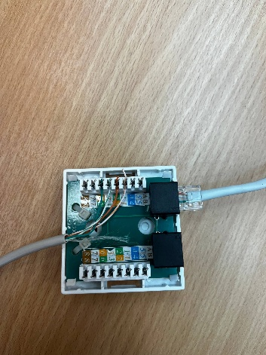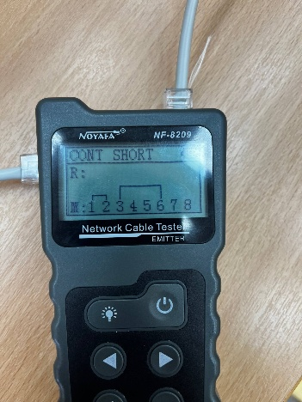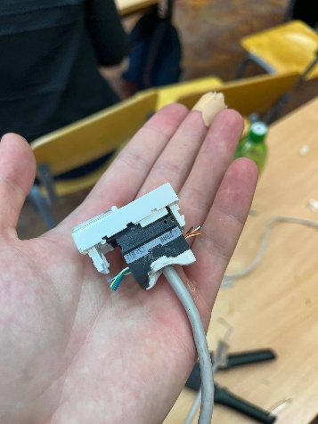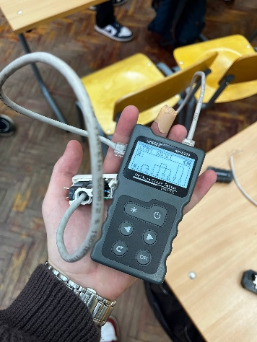 | 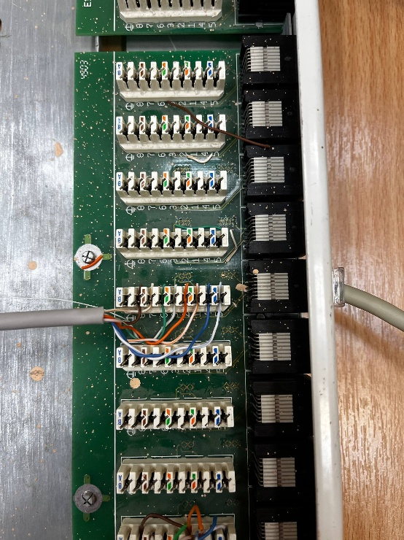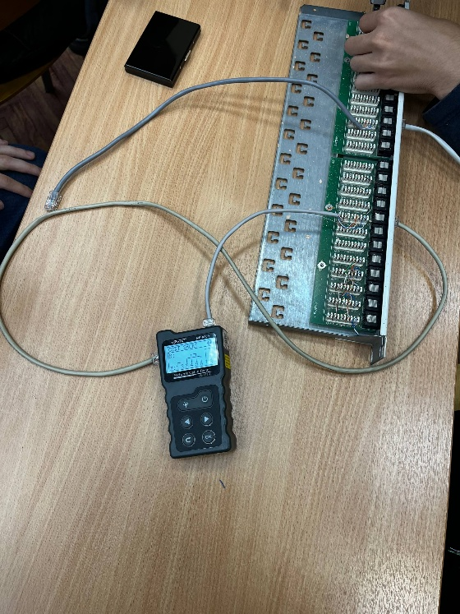
На первом снимке — гнездо розетки до того, как закрыта крышка: должны быть видны все восемь жил в пазах и то, насколько пары расплетены. На втором — ваш кабель, заделанный в порт панели, со стороны заделки; номер порта должен попасть в кадр. Фотографии можно вставить после занятия, перед сдачей.
6. Сравнение
Числа про время и попытки берите из своего журнала в пункте 3. Цены найдите сами в любом магазине — укажите, откуда взяли.
6.1. Вилка и гнездо
 | Вилка 8P8C | Гнездо розетки
Ваше время на один конец, мин (кабель Р) | 4 (на обе попытки) | 2
Попыток и испорченного (кабель Р) | 2 попытки, 1 вилка испорчена | 1 попытка, ничего не перезаделывал
Можно ли переделать, не выбрасывая деталь | Нет – вилку отрезают и обжимают новую, кабель становится короче | Да – жилу можно вынуть и забить заново
Каким инструментом | Обжимные клещи (кримпер) под 8P8C | LSA-инструмент (ударный нож)
Под какой кабель рассчитано: одножильный, многожильный | Бывают под одножильный, многожильный и универсальные; наша – предположительно универсальная | Под одножильный: врезной контакт (IDC) надежно держит только сплошную жилу
Цена за штуку и где смотрели | ~8,4 ₽ (универсальная кат. 5e, 838 ₽ за 100 шт., lanmark.ru) | ~171 ₽ (розетка 1 порт кат. 5e SUPRLAN 10-0307, etm.ru)
Что надо проверить, пока не поздно | До обжима: порядок жил по T568B и что все жилы дошли до торца вилки | До закрытия крышки: жилы по ряду B, сидят до дна паза, расплет не больше 13 мм
6.2. Розетка и порт панели
 | Розетка | Порт панели
Ваше время на заделку, мин (пункт 3) | 2 | 4
Что было неудобно | Мало места в корпусе: жилы надо уложить так, чтобы закрылась крышка | Колодки стоят плотно, рядом чужие кабели, работать приходится с тыла панели
Цена за один порт и где смотрели (панель — цену делите на число портов) | ~171 ₽ (SUPRLAN 10-0307, etm.ru) | ~93 ₽ (панель 24 порта кат. 5e SUPRLAN 10-0403 – 2234 ₽ / 24, etm.ru)
Что будет, если через год заделка откажет | Снять крышку и перезаделать гнездо или поменять розетку – 10–15 минут, кабель в стене не трогаем | Перезаделать порт с тыла панели, стараясь не задеть соседние линии; кабель не укорачивается
Вывод. Монтажник предлагает заказчику сэкономить: на сто рабочих мест не ставить ни розеток, ни патч-панелей, а обжать вилки прямо на кабеле из стены и включать его напрямую в компьютеры и в коммутатор. Посчитайте, сколько он сэкономит — сто розеток и столько панелей на 24 порта, сколько понадобится. Назовите, чем заказчик за эту экономию заплатит. Бывает ли, что так делать допустимо?
Панелей нужно 5 (100 / 24 = 4,2, значит нужно 5). Экономия: 100 розеток x 171 ₽, примерно 17 100 ₽ и 5 панелей x 2234 ₽, примерно 11 200 ₽ – всего около 28 300 ₽, то есть примерно 280 ₽ на рабочее место. Это копейки по сравнению со стоимостью самих компьютеров.
Чем заплатит заказчик: одножильный кабель из стены будет гнуться у вилки и со временем ломаться; каждая переобжимка укорачивает кабель, а запаса в стене нет; вилка выдерживает меньше подключений, чем гнездо; в шкафу вместо панели – пучок кабелей прямо в коммутатор, линии не подписать и не переключить шнуром; линию нельзя нормально проверить. Первый же ремонт съест всю экономию.
Допустимо так делать во временной сети (выставка, мероприятие), на учебном стенде и дома, а также для отдельных устройств на стене или потолке – камер, точек доступа, где кабель после монтажа не двигают.
7. Расчёт кросса
Этот пункт не требует инструмента — его удобно посчитать, пока ждёте своей очереди.
Отдел на 18 рабочих мест. На каждом месте две розетки: для компьютера и для телефона или принтера. Все кабели сходятся в шкаф, где стоят патч-панели на 24 порта высотой 1U. Под каждой панелью ставится кабельный органайзер, тоже 1U. Портов должно хватить с запасом на расширение не меньше 20 %.
Портов нужно сейчас | 36 (18 мест x 2 розетки)
Портов с запасом не меньше 20 % | 44 (36 x 1,2 = 43,2, округляем до 44)
Панелей на 24 порта | 2 (48 портов)
Высота в шкафу под панели и органайзеры, U | 4 U (2 панели + 2 органайзера)
Сколько раз сработает LSA-инструмент на всю проводку — по одной жиле, оба конца каждого кабеля | 576 (36 кабелей x 8 жил x 2 конца)
8. Выводы
а) Почему в стене ставят розетку, а не оставляют кабель с вилкой на конце? Одна причина — про кабель, другая — про разъём.
Про кабель: в стене лежит одножильный кабель – он жесткий и от постоянных изгибов у вилки ломается. Розетка держит его неподвижно, а гнется только шнур, который легко заменить.
Про разъем: гнездо рассчитано на сотни подключений и его можно перезаделать, а вилку можно только отрезать – каждый раз кабель из стены становится короче.
б) Сопоставьте свою цепочку на столе с настоящим каналом: компьютер — шнур — розетка — кабель в стене — патч-панель — шнур — коммутатор. Что на столе чему соответствует и какого звена в вашей цепочке нет?
Основной блок тестера – компьютер, патч-корд – шнур от компьютера к розетке, гнездо – розетка (или порт панели), наш кабель – кабель в стене, вилка с удаленным блоком – коммутатор.
Нет второго гнезда со шнуром: в настоящем канале кабель в стене с обеих сторон заканчивается гнездом (розетка и порт панели), а у нас на одном конце сразу вилка.
в) Три правила для стены мастерской — про гнездо, а не про вилку. Коротко, по одной строке каждое.
1. Оба конца заделывать по одной схеме – по ряду B, по цветным меткам, а не по номерам.
2. Пары расплетать не больше чем на 13 мм, оболочку снимать до самого гнезда.
3. Жилу забивать LSA-инструментом до дна паза, прозвонить до закрытия крышки.
Что и как сдавать
Что оценивается | Балл
Кабель Р в цепочке прозванивается, пункты 1–3 заполнены | 1
Пункты 4–5: прозвонка обеих цепочек и фотоотчёт | 1
Пункты 6–8: сравнение, расчёт кросса, выводы | 1
Кабель П не сделан | −1
Отчёт — этот бланк, заполненный и сохранённый в PDF, загружается в Moodle. Имя файла: Фамилия_Розетка_и_панель.pdf. Срок сдачи — 5 октября, 00:00 (то есть до конца воскресенья 4 октября). Розетка и кабель Р остаются у вас; кабель П остаётся в панели.
Место для заметок
Черновые расчёты, зарисовки, замечания по ходу работы. На оценку не влияет.

